**TOPLIS – tööajaplaneerimise infosüsteemi peakasutaja juhend**

|  |  |  |
| --- | --- | --- |
| Kuupäev | Koostaja | Sisu |
| 30.03.2022 | Aili Kabral | Esmane kirjeldamine |
| 12.05.2022 | Aili Kabral | Ptk 2 täiendamine ptk. 3.4 uuesti ptk 1.4 ja 1.10 lisainfo ja ptk 4 lisamine |
| 19.05.2022 | Aili Kabral | 1.5 IT7, 1.12 IT2010, 4 ajaarvestuse käivitamine |
| 23.05.2022 | Aili Kabral | 1.2 IT0001 per.alamala, 1.5 Graafik NX01, 5 Rollid |
| 03.06.2022 | Aili Kabral | 3.5 täiendamine |
| 27.06.2022 | Aili Kabral | 3.6 toiming PP6I |
| 25.07.2022 | Aili Kabral | 3.7 toiming PP61 |
| 27.07.2022 | Hele Raudmäe | 3.3 täiendamine |
| 07.09.2022 | Aili Kabral | 3.6 ajutiste üleviimiste kustutamine |

Sisukord

1 Tööajaarvestuse põhiandmed ja nende haldamine SAP-is toimingus PA20 Isikuandmete vaatamine / PA30 Isikuandmete haldamine 2

1.1 Tegevused IT0000 2

1.2 Organisatsiooniga seotud andmed IT0001 2

1.3 Isiklikud andmed IT0002 3

1.4 Palga staatus IT0003 3

1.5 Planeeritud tööaeg IT0007 3

1.6 Kvalifikatsioonid IT0024 5

1.7 Puudumised IT 2001 5

1.8 Osalemised IT2002 5

1.9 Planeeritud töögraafik IT2003 5

1.10 Valveaja info IT2004 6

1.11 Aja palgaliikide info IT2012 7

1.12 Tunnitasude IT 2010 7

2. Tööajakava ja Tööajatabeli kinnituse tühistamine 8

2.1 PP6C - Undo Completed Target Plan 8

2.2 ZTLNWS_CNFM_DEL - Kinnitatud tööajatabeli kustutamine 10

3. Tööajaarvestuse aruanded SAP-is 11

3.1 PP6K – Tööajaplaneeringu kinnituste logi 11

3.2 PT_BAL00 – Ajaarvestuse palgaliikide summa 12

3.3 ZHR_PLANEERINGPUUDU - Planeeringud kinnitamata aruanne 13

3.4 ZHR_AJATABEL - Ajakava kinnitamised 14

3.5. PT66 - Display Cluster B2 16

3.6 PP6I - Ajutised üleviimised 23

3.7. PP61 - Tööaja planeerimine 24

4. Ajaarvestuse käivitamine PT60 - Time Evaluation 27

5. Kasutajate tööriistad/rollid 29

# Tööajaarvestuse põhiandmed ja nende haldamine SAP-is toimingus PA20 Isikuandmete vaatamine / PA30 Isikuandmete haldamine

Isikuandmete vaatamisel kasuta alati toimingut PA20, sest siis ei lukustata isiku andmeid teistele kasutajatele. Peale selle ei ole ohtu, et kogemata midagi muudad.

## Tegevused IT0000

Tööajaarvestuse jaoks algandmed isiku tööle tuleku, lahkumise ja liikumise kohta.

## Organisatsiooniga seotud andmed IT0001

Tööajaarvestuse jaoks algandmed struktuuri ja kulutunnuste osas. Selle IT pealt saab Tööajaarvestus sisendi personaliala, organisatsiooniüksuse, palgaala, ametikoha ja kuluüksuse jaoks. Kui tööajaarvestuse infosüsteemis saab kirjeldada erinevatele vahetustele erinevad kuluüksused, projekti või tellimuse, siis eelarvetunnused leitakse PA30 IT0001 organisatsiooniga seotud andmete pealt.

Summeeritud tööaja arvestuse periood defineeritakse SAP-i kasutajatoe poolt. Kui asutuses on struktuuriüksusi, kelle summeeritud tööaja arvestusperiood on teistsugune, kui asutuses tervikuna, siis erisused defineeritakse personali alamalade kaudu. Näiteks K600 arvestusperiood on 4 kuud, aga personali alamaladel TVJ, SKD ja MED3 arvestusperiood on 3 kuuline

## Isiklikud andmed IT0002

IT0002 pealt leitakse isiku isikukood, ja nimi.

## Palga staatus IT0003

IT0003 blokis Time evaluation kuvatakse isiku ajaarvestuse andmeid.

Earl.pers.rec.date – kuvatakse kõige varasemat ajaarvestuse kuupäeva, millest ettepoole ajaarvestusel minna ei lubata

Pers.calendar from – kuvatakse isiku ajaarvestuse algust

PDC recalculation – Kuupäev, millest alates järgmine aiaarvestus algab (analoogiline väljale Earliest MD Change, mis viib palgaarvestuse ümberarvestusesse). Kui PDC recalculation kuupäev on minevikus, siis on aja andmeid muudetud ja ajaarvestus ei ole veel käivitunud.

PDC error indicatot – kui selles kastis on linnukene, siis on ajaarvestuse käigus tekkinud viga.

Siia saame vea näiteks sellisel juhul, kui IT2006 Saadaolev puhkus peale on pandud puudumise kvoot, mis algab enne, kui isik on tööle vormistatud. PDC error indicator väljal on linnuke ja ajaarvestust ei ole toimunud.

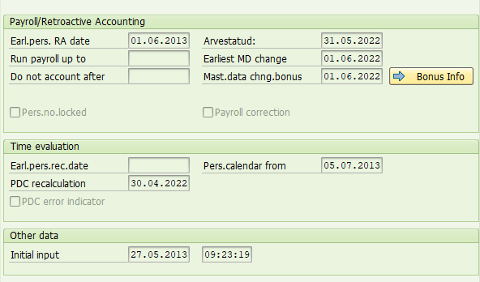

## 1.5 Planeeritud tööaeg IT0007

SAP-i isikuandmete moodulis PA30 IT0007 Planeeritud tööaeg määratakse ära, millise graafikuga inimene töötab.

Tööaja graafiku reegel määrab palgaarvestuse jaoks, palga arvestamise reegli.

NORM, NOEN, NO12, SUMM – tavagraafikuga inimesed, kelle tööpäeva pikkus võib olla erinev, aga palgaarvestust tehakse kalendaarsetes tööpäevades. Summeeritud tööaja arvestusperioodiks on üks kuu.

NX01 – tavagraafikuga inimesed, palgaarvestus tehakse kalendaarsetes tööpäevades. Ületundide arvestus tehakse summeeritud tööaja lõpus. Normtunnid 8 tundi kalendaarsete tööpäevade eest tegelike tundide arvestus summeeritud perioodi lõikes.

N001 on summeeritud graafikuga inimeste tööajagraafiku reegel. Palka makstakse tunnitasu alusel graafikus olevate normtundide järgi.

Ajahalduse olek:

0 – No time evaluation – ajaarvestus ei ole aktiivne. Isikud kuvatakse tööaja arvestuse süsteemis, aga nende tööaja arvestust ei toimu.

9- Time evaluation of planned times – ajaarvestus on aktiveeritud. Individuaalnormtunnid, töö-. öö-, pühade- ja ületunnid tulevad tööajaplaneerimise infosüsteemist.

Additional time ID määrab ära tasu arvestamise meetodi palgaarvestuses.

1. Töötasu kalendripäevapõhine
2. Töötasu ja puhkusetasu tunnitasu alusel (täna kasutab PPA)
3. Töötasu tunnitasu alusel, puhkusetasu päevatasu alusel (PÄA, KAM, KEM)

N001 graafikuga inimestele makstakse töötasu normtundide alusel. Koos jooksva kuu palgaga makstakse neile välja jooksva kuu öötunnid, pühadetunnid, valvetunnid ja erakorralised ületunnid. Ületunniarvestus toimub lähtuvalt asutuses defineeritud summeeritud tööaja perioodist, milleks näiteks Päästeametil on 6 kuud.

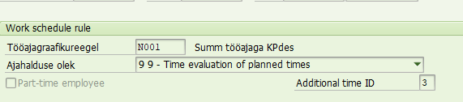

PA30 IT0007 alusel leitakse ka töötaja koormus

Osa ajaga summeeritud tööajaga töötajal ei tohi enam olla valitud väli Dyn daily Schedule. Kui sellel väljal on linnukene, siis arvestab programm lähtuvalt inimese koormusest tegelikke töötunde ainult osaliselt. NORM tööajaga töötajal peab see väli endiselt olema täidetud.

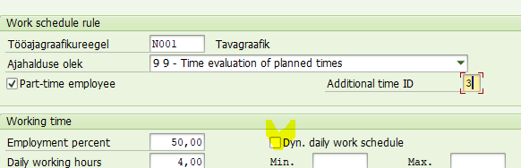

Kuupalgalised töötajad, kellel ei toimu tööajaarvestust on tööajagraafiku reegel NORM, ja ajahalduse olek 0 – ei toimu ajaarvestust.

Kui NORM graafikuga isik teeb mõnikord vahetusi ka muul ajal, kui esmaspäevast reedeni ja tema ajaarvestus peab leidma jooksvas kuus tehtud öö- ja ületunde, siis sisestatakse IT0007 peale ajahalduse olekuks 9 9 – Time evaluation of planned times.

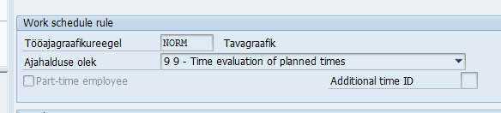

Ajaarvestusega NORM graafikuga inimeste kuu töötasu arvestatakse kalendaarsete tööpäevade alusel ja lisaks maksta juurde arvestuskuul tehtud öö-, pühade-, valve- ja ületundide tasu.

## Kvalifikatsioonid IT0024

Selleks, et saaks defineerida tööajatabelis päevade kaupa nõuete täitmine, on algandmed IT0024 peal (nt. C-kategooria juhiload, paadijuhtimis õigus vms).

## Puudumised IT 2001

Puudumisi tööaja graafikusse ise sisestada ei saa. Puudumised sisestatakse üle RTIP portaali (näiteks puhkused) või otse SAP-i (haiguslehed). Tööajatabel saab puudumiste sisendi SAP-i PA30 IT 2001 puudumised pealt.

## Osalemised IT2002

Tööajatabelis olevate osalemiste info on detailselt kirjas PA30 IT2002 Osalemised peal. Lähetuste ja koolituste info tuleb RTIP portaalist SAP-i. Tööaja tabelis kuvatakse osalemised vastavate tähiste ja kellaaegadega. Otse tööaja tabelisse sisestatud osalemised (töötamine haiguslehe alguse päeval, erakorralised ületunnid jne) kantakse samuti PA30 IT2002 peale kuupäeva ja kellaajaga.

## 1.9 Planeeritud töögraafik IT2003

Töövahetustega seonduv info kantakse PA30 IT2003 Substitutions peale kuupäevade kaupa. Detailsema info töövahetuse sisust leiad, kui rea lahti klõpsad. Seda infot palgaarvestuses ei kontrollita, siin kuvatakse arvestuse tegemise jaoks alginfo, mille sisu eest vastutab tööaja tabeli koostaja.

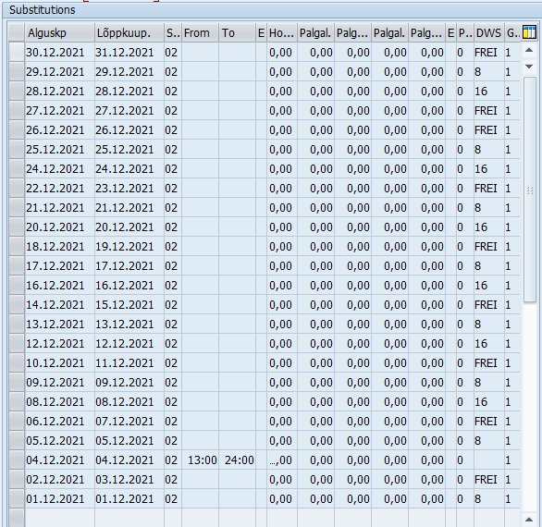

Tööajatabelisse sisestatud info jõuab palgaarvestusesse automaatselt.

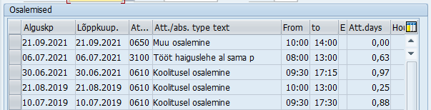

## 1.10 Valveaja info IT2004

Tööajatabelisse sisestatud valveaeg on detailselt kajastatud PA30 infotüübil 2004 Availability

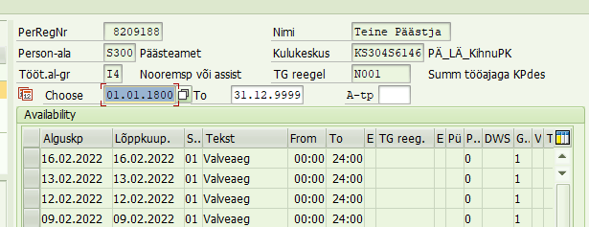

## 1.11 Aja palgaliikide info IT2012

Päästeametil on valvetasu 20% ja 10%. See millise palgaliigiga valvetasu arvutatakse on kirjeldatud PA30 IT2012 peal. Valvetasu protsent on inimesepõhine.

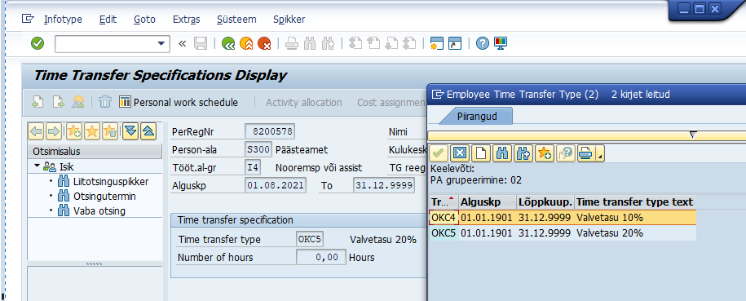

Planeerija sisestab kõigile lihtsalt V ja kellaajad, taustal peavad olema asjad õigesti ja inimesele peab jõudma kätte õige summa. Planeerija seda ei näe. Inimene ise näeb kui talle saadetakse ajalipik ja palgalipik. MTO-s saame vaadata PT66 pealt time evaluation info ZL – time wage types. Seal siis juba selle inimese palgaliik küljes. SALDO tabelis sealsamas on kokku summeritud valveaja tunnid vastavalt OKC4 või OKC5.

Kui asutus hakkab kasutama tööajaarvestuse infosüsteemi poole summeeritud tööaja arvestuse perioodi pealt, siis eelnevate kuude üle/alatundide saldo sisestatakse PA30 IT2012 peale ajaliigiga ZALG. Ajaliik tuleb sisestada uue arvestuse esimeseks päevaks,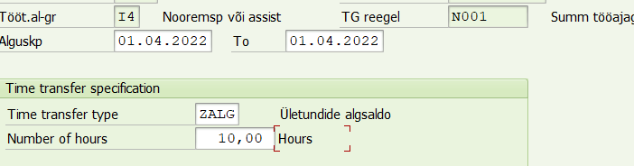

## 1.12 Tunnitasude IT 2010

Tööajaplaneerimise infosüsteem tunnitasude IT peale infot ei kirjuta. Tööajaplaneerimise infosüsteemis saab sisestatakse kulutunnuseid (WBS, order, kulukeskus). Need tunnused tulevad palgaarvestusesse kaasa, kui nad on otseselt palgaarvestuse aluseks. Kuid palka ei maksta mitte töötundide alusel vaid vastavalt individuaalnormtundidele, mis on arvestuslik väärtus (kuu tööaja norm / kuu kalendripäevadega * tööl oldud kalendripäevad) ja sellisel juhul ei ole kulutunnuseid võimalik sisestada. Töövahetusele sisestatud tunnused tulevad küll aruannetesse ja palgaarvestusesse kaasa, aga kuna nad arvestuses ei osale, siis ei tule palgaarvestusesse kaasa ka kulutunnused. Kui on vaja ületundidele või töötundidele eraldi tunnuseid, siis on vaja nende tundide arv sisestada IT2010 peale miinusega ja ilma tunnusteta ja plussiga ja koos vajalike tunnustega.

# 2. Tööajakava ja Tööajatabeli kinnituse tühistamine

## 2.1 PP6C - Undo Completed Target Plan

Tööajakava kinnituse tühistamine. Kui tabeli täitja on tööajaarvestuse infosüsteemis tööajakava kinnitanud ja seda on vaja paranduste tegemiseks uuesti avada, siis seda saab teha asutuse peakasutaja SAP-is toiminguga PP6C.

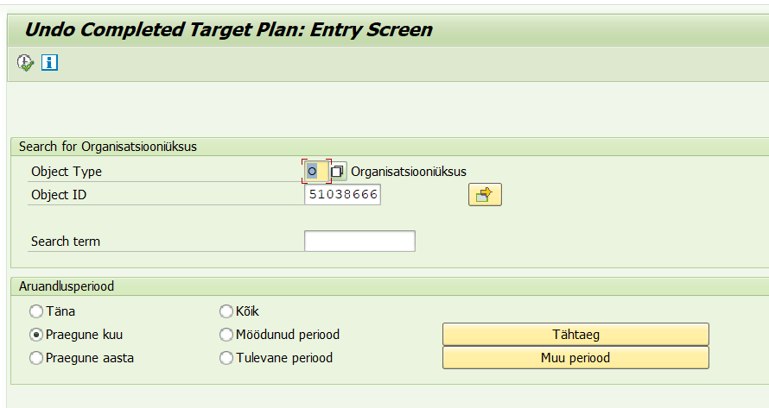

Object type all saab valida avamiseks vajaliku täpsusega kas O = organisatsiooni üksus ja P = personali number.

Object ID -> sisesta vajaliku organisatsiooniüksuse või isiku number (mille saad valida ka otsinguga). Organisatsiooniüksuse leidmise lihtsustamiseks võib trükkida üksuse nime väljale Search term.

Aruandlusperioodi valikuga määra kindlaks periood, mille osas planeering tühistatakse.

Käivita toiming kellast. Programm kuvab väärtused, mille osas planeering tühistatakse. Kontrolli tulemust ja kui soovid planeeringut kustutada, siis vali prügikasti nupp Undo.

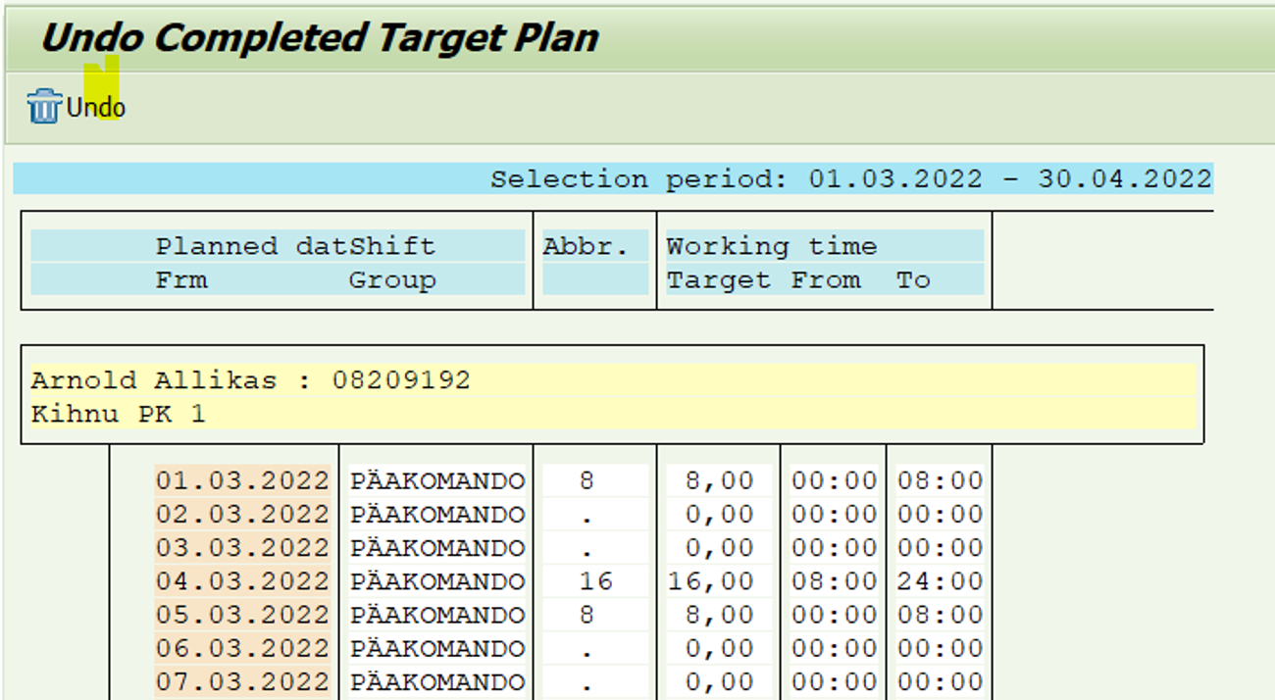

Pärast Undo nupu valimist küsib programm veelkord üle, kas planeering kustutada. Vali jah, kui soovid kustutada ja Cancel, kui oled ümber mõelnud.

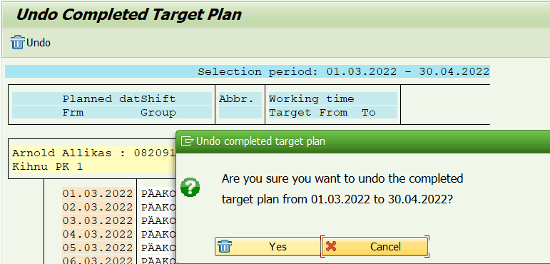

Kui planeering on tühistatud, siis asendub prügikasti nupp Target Plan nupuga.

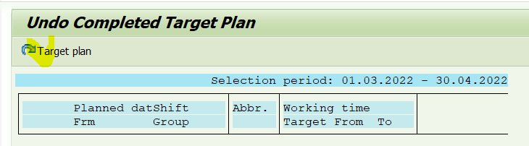

**NB! Planeeringu (tööajakava) tühistamisel peab olema ettevaatlik, sest kui avatakse korraga terve üksus, siis kolib tegelik ajakava sisestus planeeringu reale. Sellepärast avatakse vaid vajaliku inimese vajalikud kuupäevad muudatuse tegemiseks.**

**Näide:** **avan ühe inimese graafiku 3 päevaks.** Valin Object type = P personalinumber, Object ID = Inimese personalinumber (saan valida ka struktuuri otsinguga), vali muu periood ja avanevas perioodide valikus täpselt vajalikud kuupäevad. Kui päringuks on andmed paigas, siis käivitan kellast.

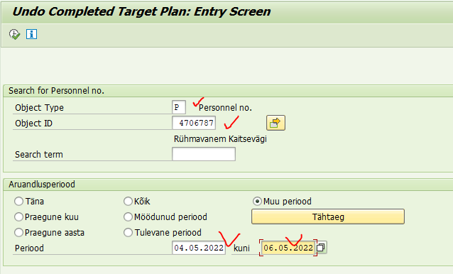

Avanevas aknas küsitakse üle, kas valik on õige. Planeeringu tühistamiseks vali prügikast (Undo) ja avanevast uuest aknast Yes.

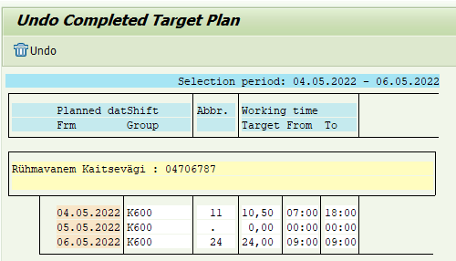

Tööajaarvestuse infosüsteemis kolis planeeringu info tegeliku rea peale. Tee tegeliku rea peal parandus ja kinnita planeering uuesti.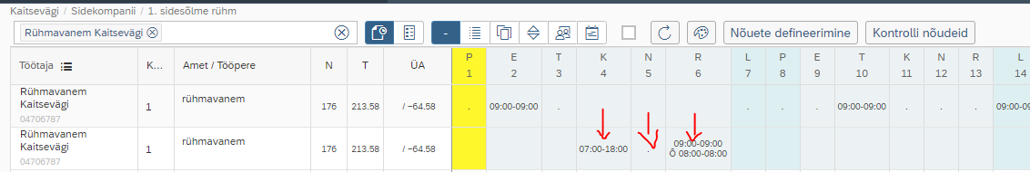

Kui on tekkinud juhtum, kus planeeringusse on sisse tulnud puudumine ja see on üle kirjutanud töövahetuse, aga individuaalsetest normtundidest peavad maha minema tunnid, mille võrra inimene puudumise tõttu ei saanud tööle tulla, siis peab tegutsema nii:

1. Tühista planeering ainult selle inimese ainult nendeks kuupäevadeks, mis vajavad parandamist – TOPLIS-e peakasutaja
2. Kustuta puudumine, mis on töövahetused üle kirjutanud – RTK personalitöötaja
3. Paranda tööajaplaneerimise infosüsteemis tööaeg (sisesta töövahetused) – TOPLIS-e kasutaja
4. Kinnita tööajakava (planeering) - TOPLIS-e kasutaja
5. Sisesta SAP-i uuesti see puudumine, mille enne kustutasid – RTK personalitöötaja
6. Teavita puudumise kustutamisest ja uuesti sisestamisest RTIP-i kasutajatuge. Soovituslikult peavad need tegevused mahtuma ühe tööpäeva sisse, enne öist andmevahetust RTIP-i ja SAP-i vahel. – RTK personalitöötaja

## 2.2 ZTLNWS_CNFM_DEL - Kinnitatud tööajatabeli kustutamine

Kinnitatud tööajatabeli saab vajadusel andmete parandamiseks kustutada SAP-is toiminguga ZTLNWS_CNFM_DEL.

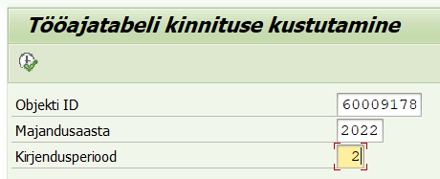

Sisesta osakonna number, aasta ja kuu, mille tabelit soovid avada.

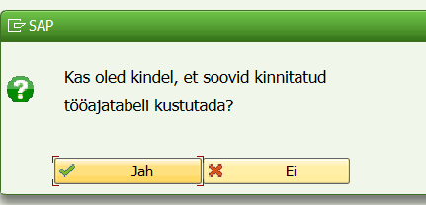

Kui tabel on kustutatud, siis antakse sellest teada:



# 3. Tööajaarvestuse aruanded SAP-is

## 3.1 PP6K – Tööajaplaneeringu kinnituste logi

Iga tegevus, mida teed SAP-is või tööajaarvestuse infosüsteemis on jälgitav logidega. Vali SAP-is toiming PP6K , vali inimene , vali periood ja käivita kellast:

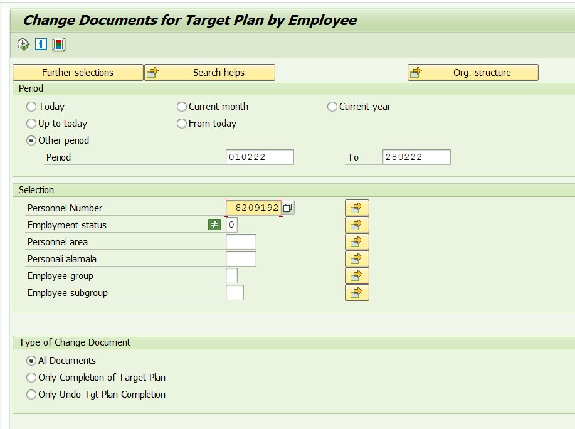

Kuvatakse logi

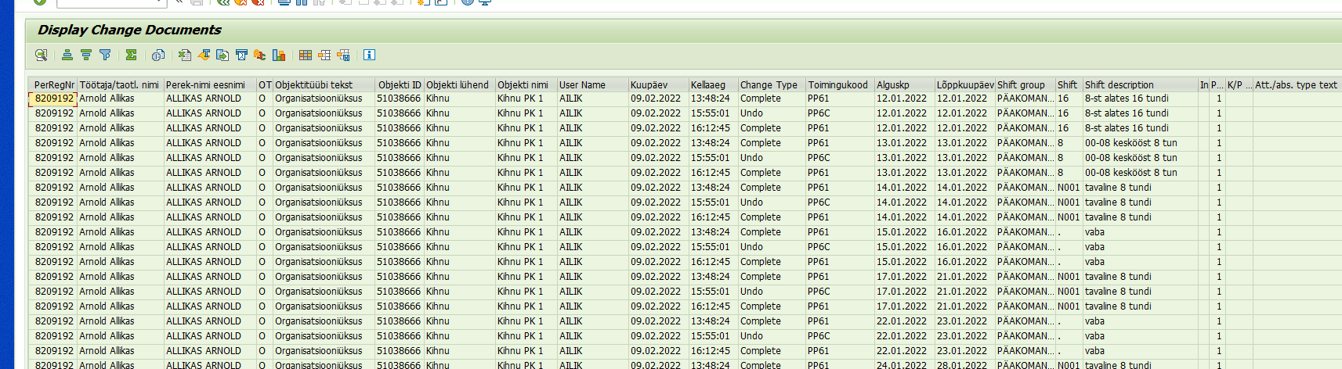

## 3.2 PT_BAL00 – Ajaarvestuse palgaliikide summa

Palgaarvestuse jaoks summeeritakse kuu töövahetuste ja osalemiste info. Koondit on võimalik näha toiminguga PT_BAL00 - Cumulated Time Evaluation Results. Vali periood, vali isik ja sisu, mida soovid näha.

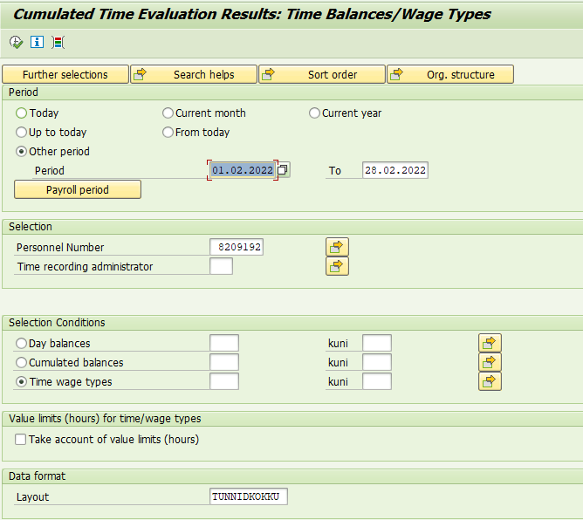

Käivita aruanne kellast.Kuvatakse kuu jooksul tekkinud palgaliikide koond. Detailsema vaate avamiseks klõpsa nupul 

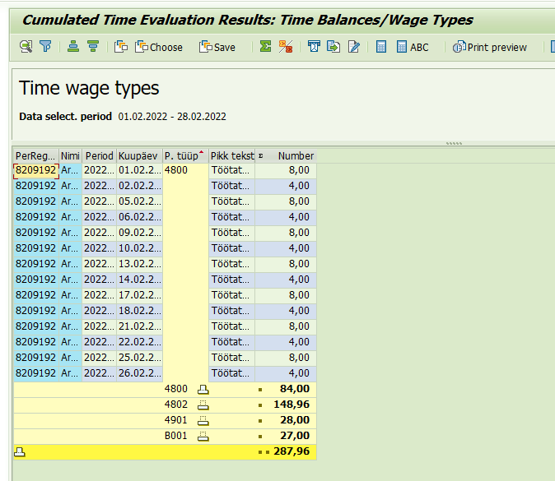

Kuvatakse kõik palgaliigid, mis on palgaarvestuses aluseks. Ülaltoodud näite alusel: palgaliik 4800 = töötatud tunnid, 4802 = individuaalnormtunnid (palgaarvestuse aluseks), 4901 = öötöö 25%, B001=puhkuse alused kalendripäevad.

## 3.3 ZHR_PLANEERINGPUUDU - Planeeringud kinnitamata aruanne

Tööajakava ehk tööaja planeering on vaja kinnitada 10 päeva enne kuu algust. See nõue tuleneb seadusest, sest summeeritud tööajaga inimesele on vaja tema järgmise perioodi graafik enne perioodi algust teatavaks teha. Teiseks põhjuseks on see, et sõltuvalt sellest, kas tööajakava on kinnitatud või mitte lähevad kuu jooksul lisanduvate puudumiste korral isiklikest normtundidest maha tunnid. Kui tööajakava on kinnitatud ja lisandub puudumine, siis läheb isiklikust normist maha tundide arv, mil inimene ei saanud puudumise tõttu tööle tulla ehk puudumise perioodi planeeritud töötunnid.

Kui tööajakava ei olnud kinnitatud ja lisandub puudumine, siis kirjutab puudumine üle graafikusse sisestatud vahetused ja isiklikest normtundidest läheb maha vastava kuu ühe päeva tööajanorm iga puudumise päeva kohta.

Selleks, et kontrollida, kas tööajakavad on õigeaegselt kinnitatud, on tehtud aruanne ZHR_PLANEERINGPUUDU.

Toimingu käivitamiseks antakse ette vajalikud parameetrid (Ettevõte (haldusala), Further selections nupu alt saad lisada valikusse ka Personnel area (asutus) kuu ja aasta. Käivitatakse kellast ja siis kuvatakse kõik allüksused, kelle tööajakava on kinnitamata.

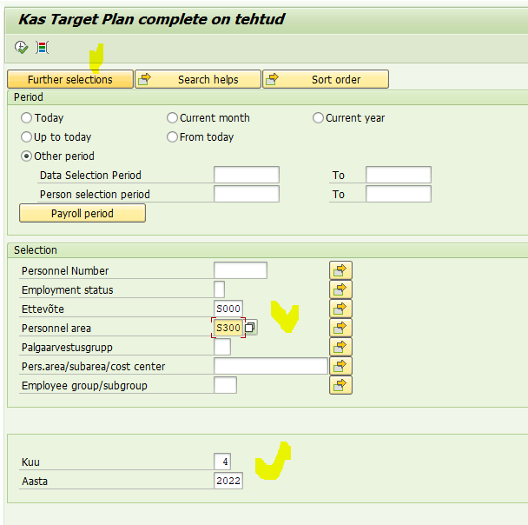 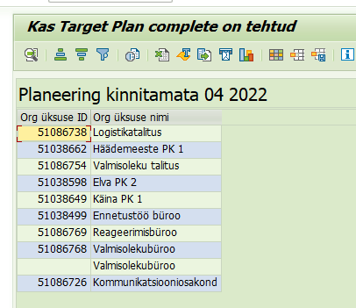

Antud aruandesse lisati juurde veerg Töötaja. Kui terve osakonna planeering on kinnitamata, siis on seal selle inimese personalinumber, kes on antud osakonnas kõige väiksema sap-i numbriga aga kui Toplises on antud planeering kinnitatud, siis toob selle inimese numbri, kelle pärast antud osakond sinna aruandesse tuleb. Näiteks : Kas on tulnud sinna osakonda uus töötaja, kellel planeering tegemata ja kinnitamata või on tulnud see töötaja ajutiselt üle teisest osakonnast ja seal on tema planeering kinnitamata jäänud.

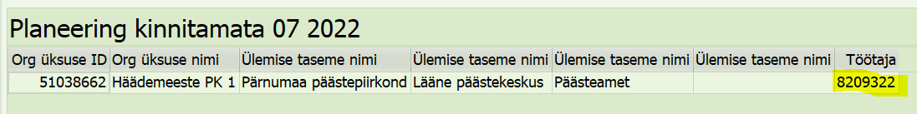

## 3.4 ZHR_AJATABEL - Ajakava kinnitamised

Selleks, et kontrollida enne palgaarvestust, kas kõik tööaja tabelid on kontrollitud ja kinnitatud on tehtud toiming ZHR_AJATABEL. Pärast aruande käivitamist kuvatakse kõik allüksused, kelle tööajatabel on kinnitamata.

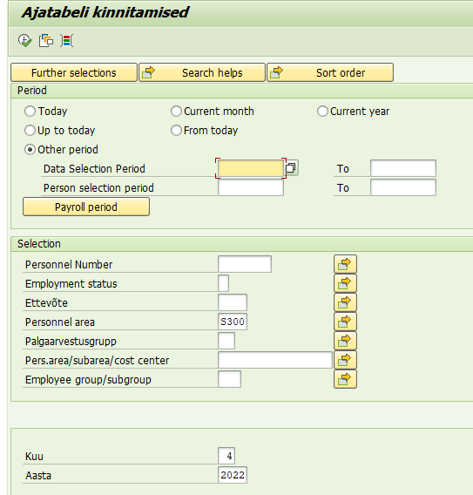

Ettevõte = Haldusala (Ministeerium). Seda ei pea täitma.

Personnel area = Ettevõte (L700 Keskkonnaamet, R200 Maksu ja tolliamet …)

Asutuste nimekiri avaneb kui klõpsata lahtri täitmisel kuvatav loetelu lahti 

Palgaarvestusgrupp = palgaarvestaja jaoks valik tema teenindatava palgaala kaupa päringu teostamiseks

Kuu ja Aasta = päringu periood.

Kui vajalikud väljad on täidetud, siis käivita aruanne kellast 

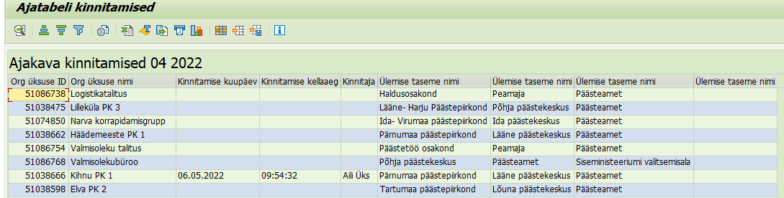

## 3.5. PT66 - Display Cluster B2

Ajaarvestuse sisu või vigade otsimisel saab abi toimingust PT66. Sisesta inimese number, kelle andmeid hakkad vaatama ja käivita aruanne kellast

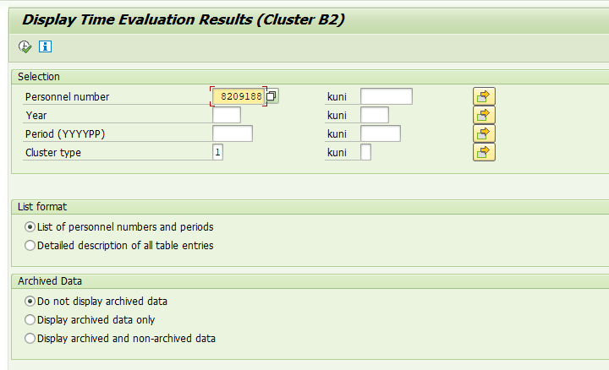

Kuvatakse inimese personalinumber, arvestusperioodi aasta ja kuu ning arvestuse käivitamise kuupäev koos arvestuse teinud inimese kasutajanimega.

Ajaarvestus tehakse tööajatabelisse sisestamise hetkel 12 kuud ettepoole. Kuna puudumiste sisestamine ajaarvestust ei käivita, siis tehakse see programmi poolt automaatselt iga päev kell 12:00 ja kell 20:00

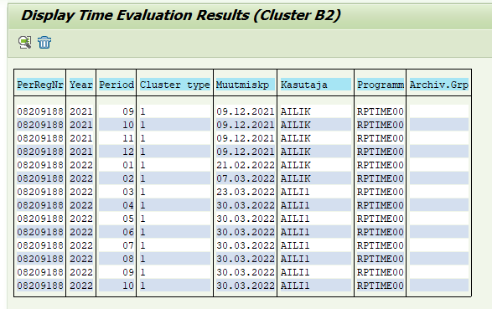

Lisaks saab vaadata SAP-i toimingus PA30 IT0003 Palga staatuse pealt väljal PDC recalculation kuupäeva, milleni on inimesel ajaarvestus käivitatud.

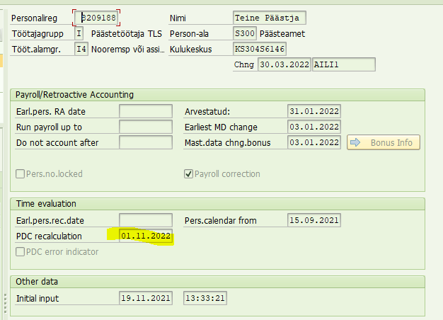

Kui klõpsata Display Time Evaluation Results (cluster B2) oleval kuu real, 

siis avaneb tabel, mille ridadel klõpsates saab avada tabeli täpsema sisu.

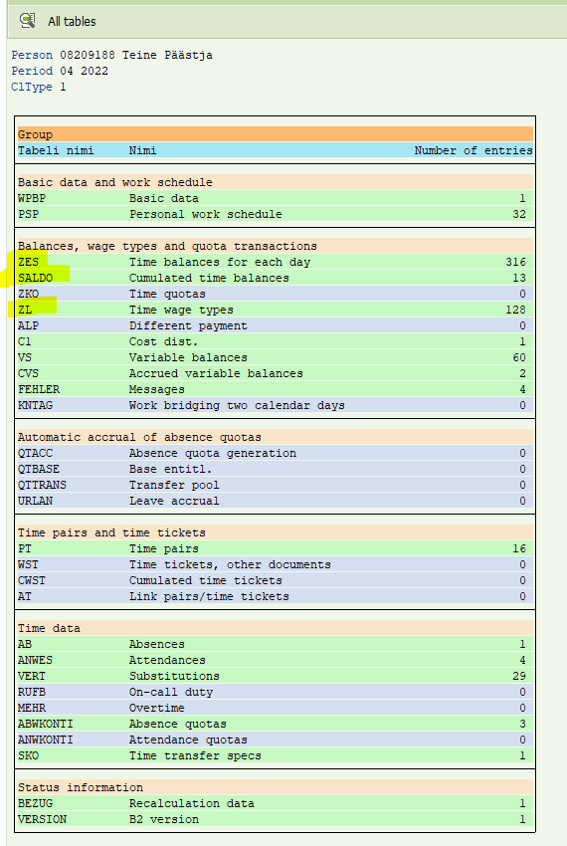

**Tabelis ZES Time balances for each day** kuvatakse ajaarvestust päevade kaupa. Kuu töötundide jaoks liidetakse töötunnid päevade kaupa kokku. Näiteks TmType 0050 = töötunnid, Z005 = ületunnid, 0009 = individuaalsed normtunnid. 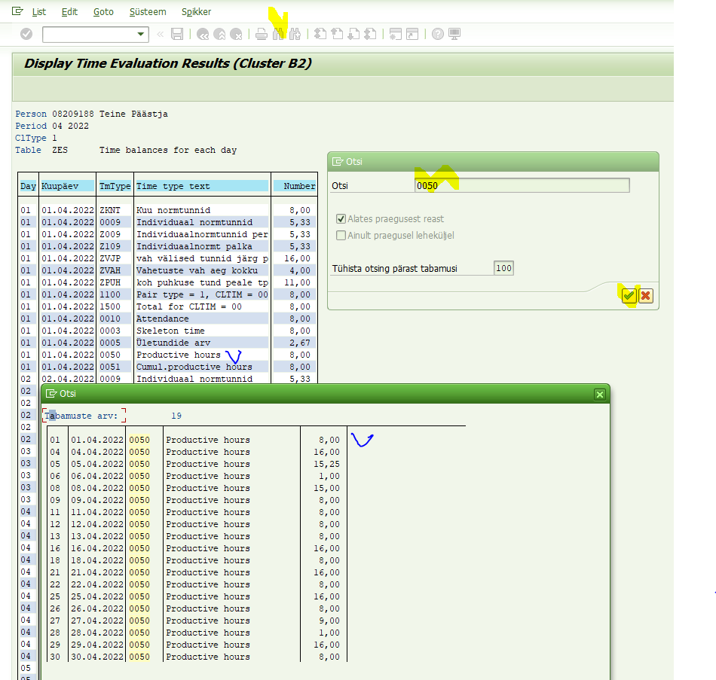

Tabelis **SALDO Cumulated Time Balances** on kuvatud kuu tundide kokkuvõte.

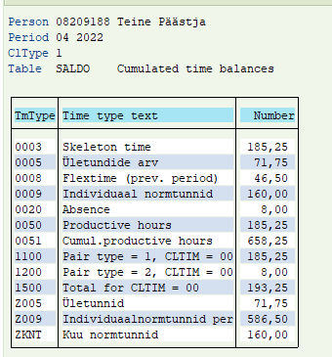

Tabel **ZL Time Wage Types** saab vaadata kuupäevade ja palgaliikide kaupa palgaarvestuse alustesse tundide tekkimist.

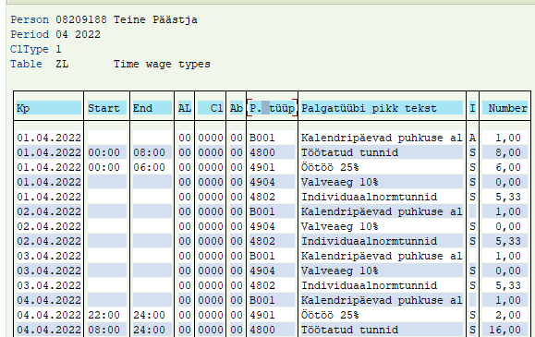

Tabel **FEHLER Messages** kuvab selle inimese kohta programmis tekkinud veateateid

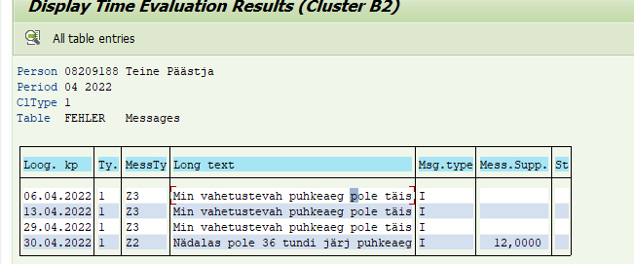

Tabel **AB Absences** on puudumiste kuvamiseks

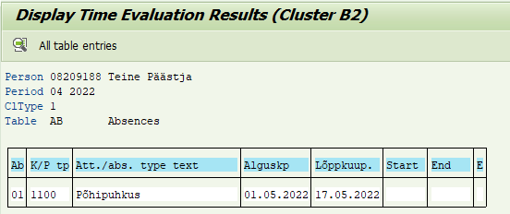

ja kui rida lahti klikkida, siis näeb sisu täpsemalt:

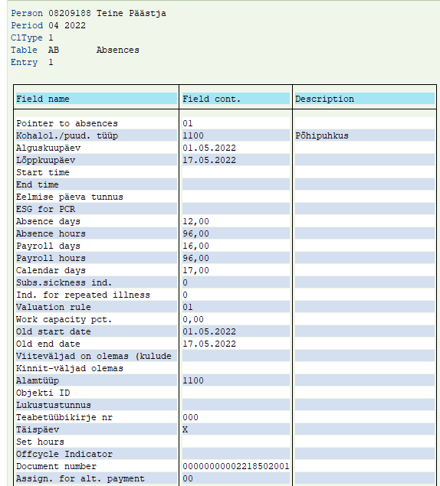

Tabel **ANWES Attendances** kuvab osalemisi

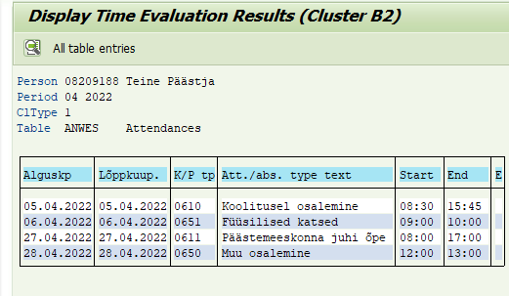

Inimesele määratud valvetasu palgaliiki (protsenti) saab näha tabelist **SKO Time transfer specs.**

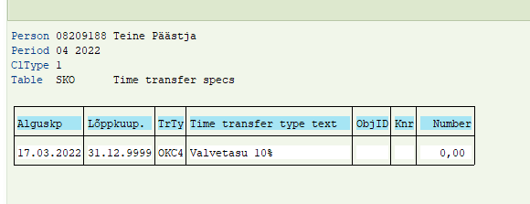

Tabel **WPBP Bacic data** all kuvatakse inimese töösuhte andmeid

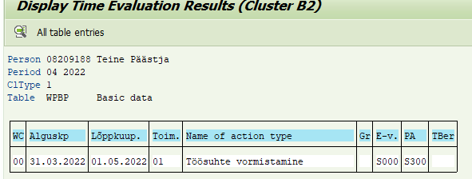

Ja klõpsides real, avanevad töösuhte andmed täpsemalt

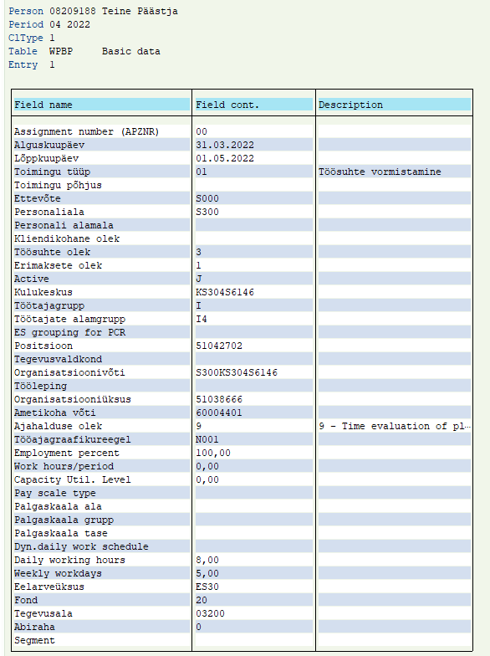

Tööajagraafikut kuvatakse tabelis **PSP Personal work Schedule**

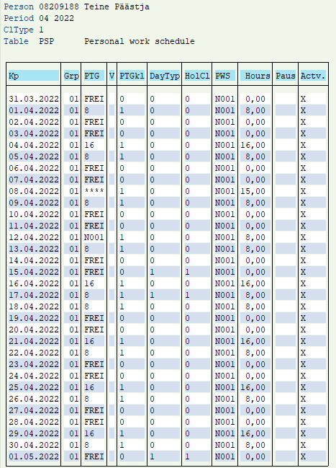

## 3.6 PP6I - Ajutised üleviimised

Selleks, et leida inimesed, kes on TOPLISE-s tegevusega  „vii töötaja teise osakonda“ ajutiselt teise allüksusesse üle viidud on aruanne PP6i Ajutised üleviimised.

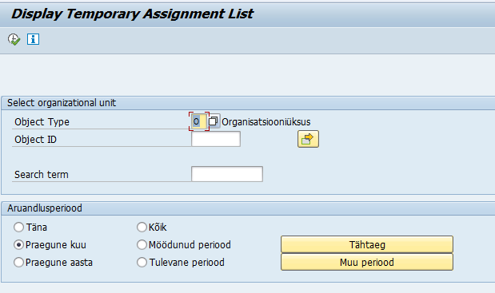

Object type – võimalik valida O - organisatsiooni üksus või P – isik, kelle kohta aruannet käivitada.

Vali üksus või isik ja vajalik periood, ning käivita aruanne kellast.

Kuvatakse ajutiselt üle viidud isikute aruanne isiku, allüksuse, töötundide ja kuupäevade lõikes.

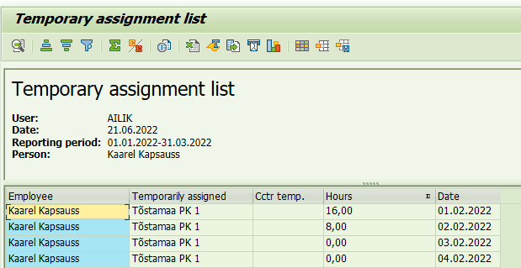

## 3.7. PP61 - Tööaja planeerimine

SAP-is on tööaja planeerimise toiminguks PP61 ja siia kirjutatakse kõik andmed, mida kasutajad sisestavad üle veebiliidese. Kui siin SAP-is andmeid lisatakse või muudetakse, siis need kajastuvad ka TOPLIS-es.

Peakasutaja saab selle toiminguga muuta või tühistada (tagasi viia põhiüksusesse) ajutisi üleviimisi teise allüksusesse.

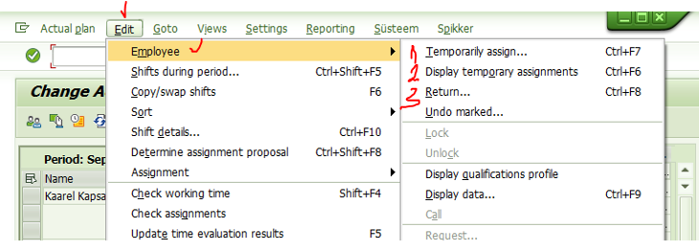

1. Temporarly assign … -> saab lisada ajutisi üleviimisi
2. Display temporary assignments -> kuvatakse valitud inimese ajutisi üleviimisi
3. Return -> võimalik ajutisi üleviimisi kustutada
4. Undo marked … -> võimalik märgitud ajutised üleviimised kustutada.

Vali organisatsiooni üksus, Shift plan status , milleks vastavalt tööaja tabeli olekule on Target plan = planeering või Actual plan = tegelik tööaeg ja periood. Käivitamiseks vali change (muuda).

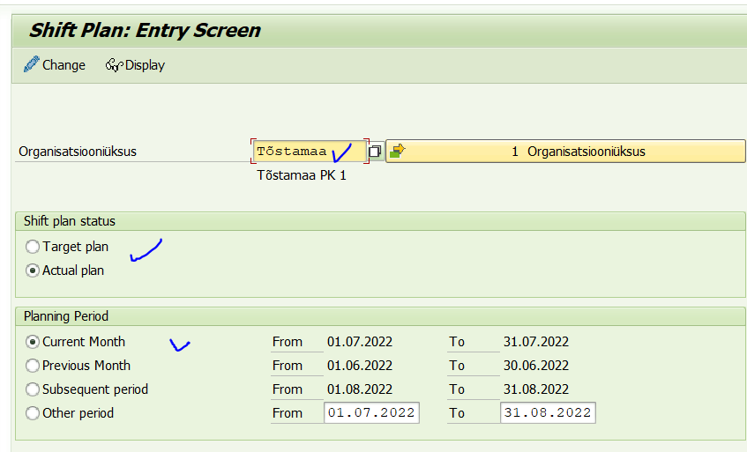

Inimese ajutiselt teise osakonda viimiseks vali isik (tee rida aktiivseks) ja vali ülevalt menüüst Edit -> Emploee -> Temporarly assign…

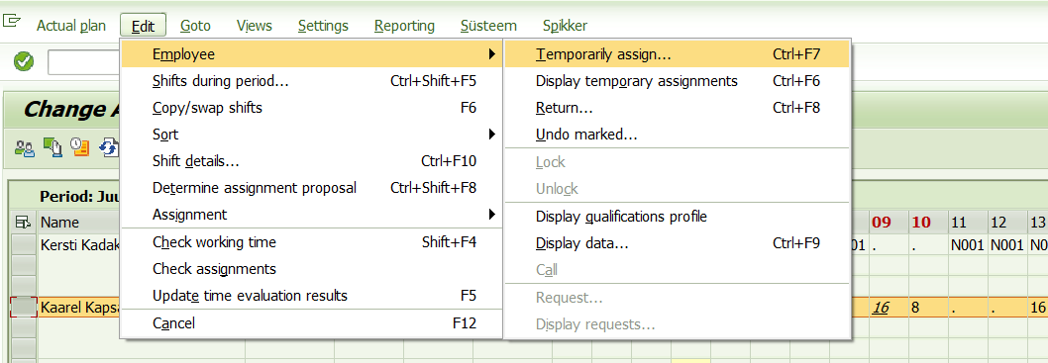

Avanevas aknas vali allüksus, kus inimene peab olema, periood ja kinnitamiseks Transfer.

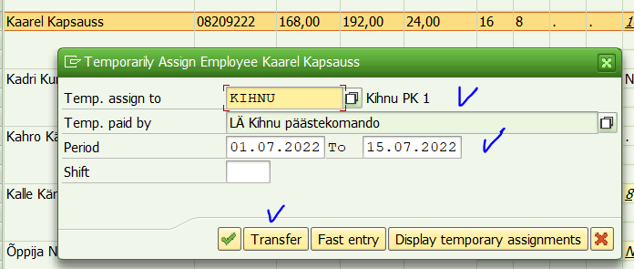

Kui soovid näha, millises osakonnas on valitud isik valitud perioodil, siis klõpsa nupule Display temporary assignments ja avanevas aknas kuvatakse isiku asukohad valitud perioodil.

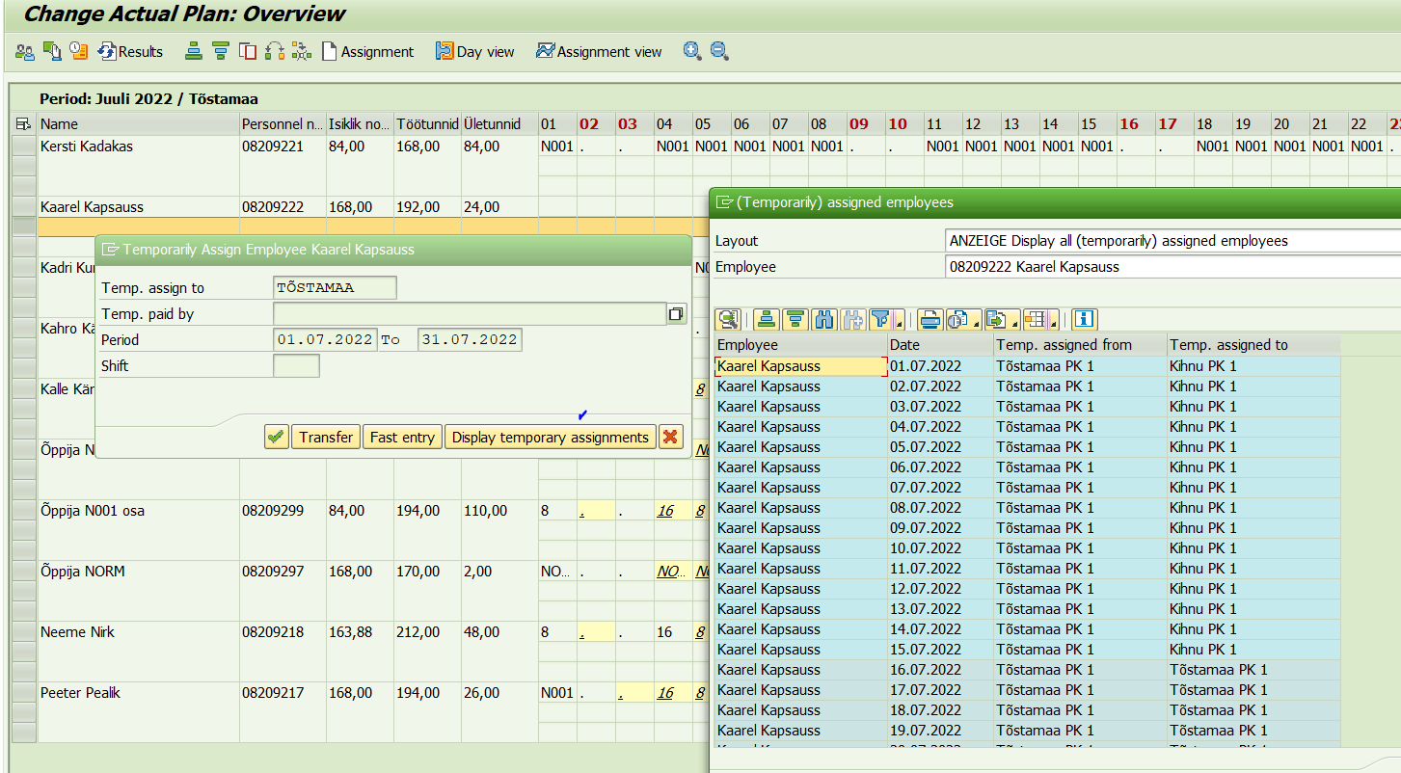

Kui inimene on üle viidud, või on vaja viia teise osakonda üheks päevaks, siis klõpsates vajaliku inimese vajalikul päeval avaneb tabel: 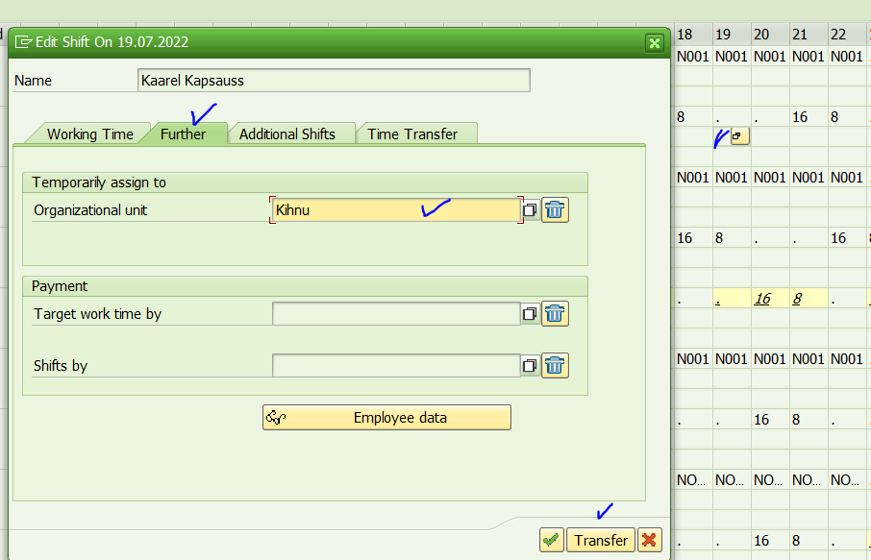

Vali vaheleht Further -> Organisatsiooniüksus, kus isik peab sellel päeval olema ja kinnitamiseks Transfere.

Toimingust PP61 väljumiseks salvesta andmed ja vali exit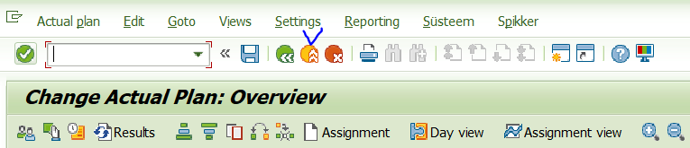

Avanevas aknas Run Time Evaluation, vali Y.

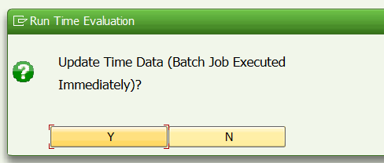

# 4. Ajaarvestuse käivitamine PT60 - Time Evaluation

Tööajaplaneerimise infosüsteemi andmete sisestamine käivitab ajaarvestuse automaatselt koos töögraafikute sisestamisega. Peale selle käivitatakse ajaarvestus kõikidele inimestele kolm korda päeva jooksul (kell 06:00, 12:00 ja 18:00) ja toimingu PT60 käivitamine ei ole vajalik.

Kui aga enne palgaarvestuse tegemist on viimasel minutil veel mõne inimese andmeid tööajaplaneerimise infosüsteemis muudetud PA30 infotüüpidel või on üle RTIP mooduli tulnud puudumine või osalemine, mis ajaarvestust ei käivita, siis on erandjuhul palgaarvestajal võimalik nendele isikutele toiming PT60 käivitada.

Toiming PT60

Sisesta isik, kelle ajaarvestuse käivitad

Evaluation schema – vali 1M04

Time statment variant – jääb nii, nagu kuvatud SAP&TEDT

Forced recalculation as of – programm leiab automaatselt viimase muudatuse ja arvestab ise sealt edasi

Evaluation up to – ajaarvestuse peab käivitama vähemalt summeeritud perioodi lõpuni.

Käivita aruanne kellast:

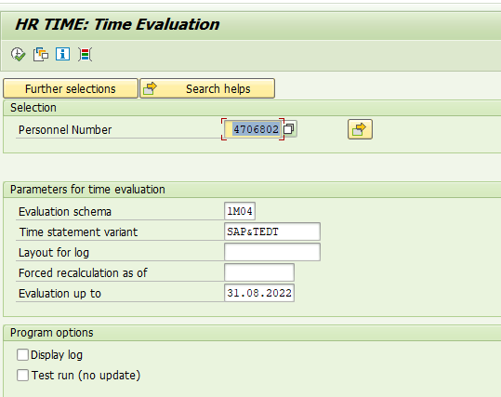

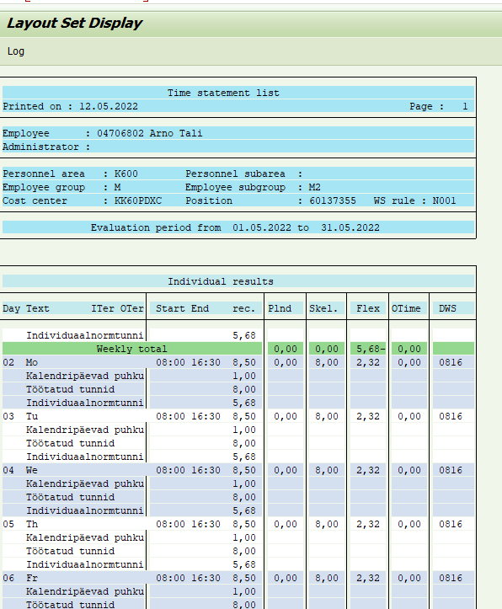

# 5. Kasutajate tööriistad/rollid

Personaliarvestaja tööriistad:

PA20 IT0000 Tegevused

PA20 IT0001 Organisatsiooniga seotud andmed

PA20 IT0002 Isiklikud andmed

PA20 IT0007 Planeeritud tööaeg

PA20 IT0024 Kvalifikatsioonid

PA20 IT2001 Puudumised

PA20 IT2002 Osalemised

PA20 IT2006 Saadaolev puhkus

PA20 IT2012 Aja palgaliikide info

Palgaarvestaga tööriistad:

PA20 IT2001 Puudumised

PA20 IT2002 Osalemised

PA20 IT2003 Planeeritud töögraafik

PA20 IT2004 Valveaja info

PA20 IT2012 Aja palgaliikide info

PA20 IT2010 Tunnitasude IT

ZHR_AJATABEL Ajakava kinnitamiste aruanne

PT60 Ajaarvestuse käivitamine

PT_BAL00 Ajaarvestuse palgaliikide summa

PT66 Ajaarvestuse andmed

Peakasutaja tööriistad:

PP6C Planeeringu kustutamine

ZTLNWS_CNFM_DEL kinnitatud tööajatabeli kustutamine

PP6K Tööajaplaneeringu kinnituste logi

ZHR_PLANEERINGPUUDU Planeeringu kinnitamiste aruanne

ZHR_AJATABEL Tööaja kinnitamiste aruanne

PT66 Ajaarvestuse andmed

PT_BAL00 Ajaarvestuse palgaliikide summa

PP6I – Ajutised üleviimised